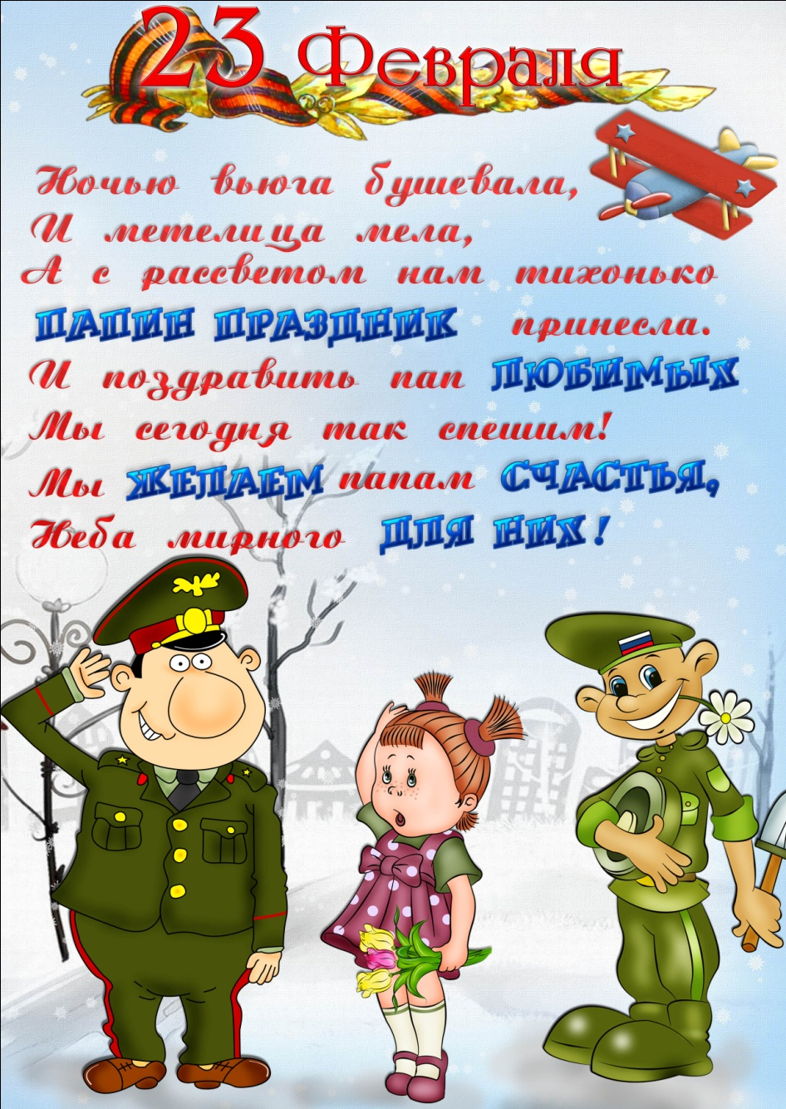

Издательство МБДОУ д/с № 11 «Березка»
Тираж 10 экз.
Редактор газеты Будылина Ирина Александровна
Муниципальное бюджетное дошкольное образовательное учреждение детский сад № 11 «Берёзка»

Газета для родителей и педагогов № 1 (01.18.)

Декабрь

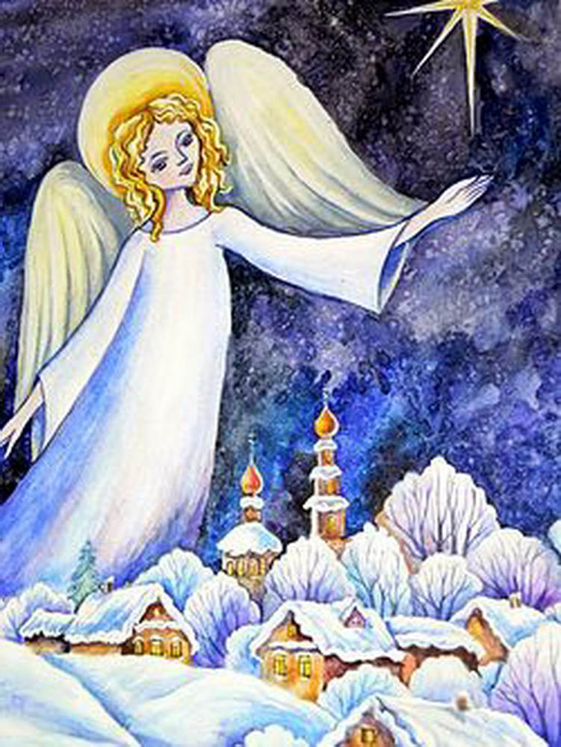

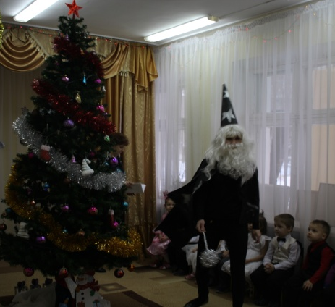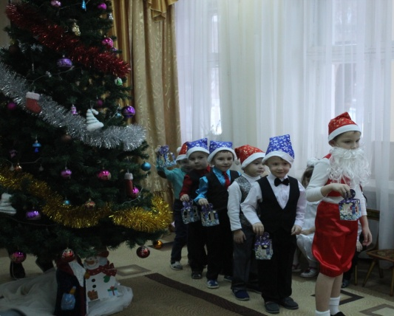
(Материал подготовила воспитатель средней группы Кухто И.А.)

Февраль
Март


Паршина Дарья
Григорьева Наташа Поплов Глеб
Мокров Женя Рябченко Лиза
Ефимова Ксения Подуруева Олеся
Козырева Ника
КозыреваДиана
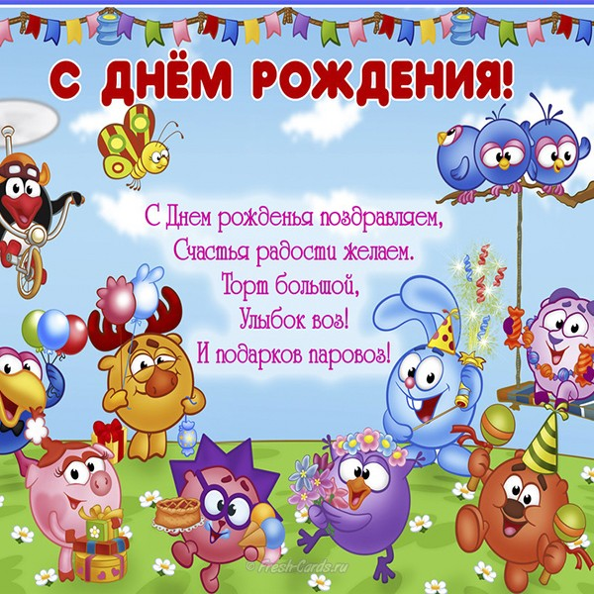
Сычёва Маша
Егачёва Лера
Карбовский Ярослав
Лукьянова Даша
Романов Ваня
Ануфриева Лера
Демченко Кристина
Бояринова Юля
Мукаева Диана
Лобанова Вероника
Тягутин Ярослав

«Весёлый пингвинёнок»
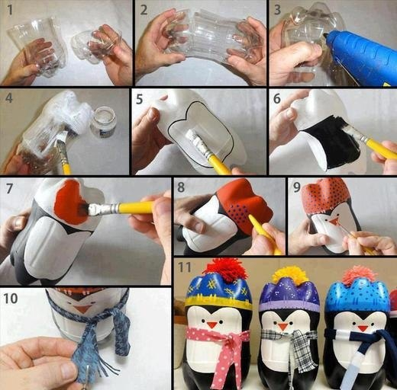

Советы Логопеда

О правильном дыхании
На дефекты дыхания родители не всегда обращают внимание. Отчасти это понятно: они не очень заметны в общем состоянии ребенка. Дышать надо через нос. Но даже незначительная «неисправность» носового дыхания вредно отражается на всем организме. Почему вредно дышать через рот?
Во-первых, воздуха в легкие попадает значительно меньше, работать будут лишь их верхние отделы, значит, организм получит меньше кислорода. Во-вторых, изменяется голос, нарушается речь, ребенок начинает гнусавить, говорить монотонно. Неправильное дыхание сказывается и на зубах: они постепенно искривляются, может развиться кариес. Дети, которые дышат ртом, раздражительны, плаксивы, рассеянны и вялы.

Что же делать, если ребенок дышит ртом? Дыхание можно тренировать.
Предлагаем несколько упражнений при нарушении носового дыхания.
Упражнения рекомендуется выполнять каждый день.

Во время выполнения упражнений дышать только носом!

1. Встать, ноги поставить вместе, нос зажать пальцами. Не спеша, громко считать до 10, закрыть рот, сделать глубокий вдох и полный выдох (5-6 раз).
2. Встать, подняться на носках – вдох, присесть – полный выдох (5-6раз).
3. Встать, рот закрыть. Одну половину носа плотно зажать пальцем, дыхание производить поочередно (4-5 раз) через каждую половину носа.
Подобные упражнения можно найти в интернете
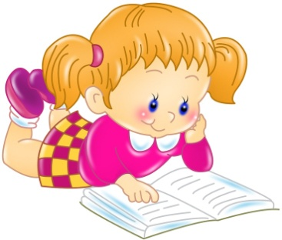

.
(Материал подготовила учитель-логопед Новикова Г.В.)
Встреча со сказкой
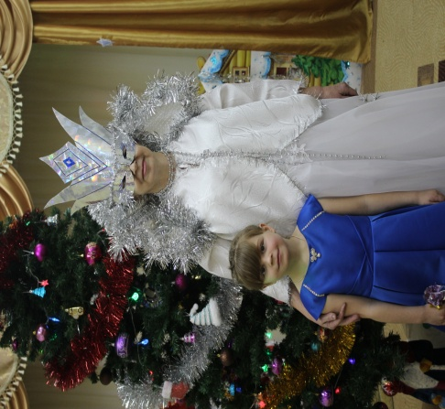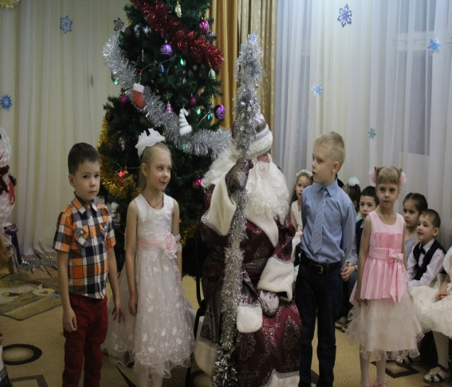

(Материал подготовила: воспитатель под.группы Пяткина И.В.)

Светлый праздник к нам пришел.

В этот светлый праздник-
Праздник Рождества
Мы друг другу скажем
Теплые слова.
Тихо снег ложится:
За окном зима,
Чудо здесь свершится
И зажжет сердца.

Ежегодной традицией в нашем детском саду №11 «Берёзка» стали Рождественские, Крещенские чтения. В этом году чтения были подготовлены совместно с городской детской библиотекой № 4.
Первой его частью стала беседа-презентация «Светлый праздник к нам пришел», которую провела библиотекарь Маркова К.М.. Она рассказала ребятам об истории Руси, совместно с детьми вспомнили традиции и обряды праздников. Дети с удовольствием отгадывали загадки, играли, смотрели видеоклипы.
Второй частью нашего мероприятия стал конкурс чтецов. Дети подготовились к конкурсу основательно. Примечательно, что помимо выразительного художественного слова, что, несомненно, являлось главным критерием конкурса, дети оказались очень артистичными, использовали возможности жестов, мимики. Каждое выступление – это отдельный концертный номер! Доброжелательная обстановка, громкие аплодисменты, поддержка зрителей воодушевляли ребят.
И вот настал самый долгожданный момент. Председатель жюри, заведующая Сапунова Наталья Владимировна огласила имена победителей, которых наградили дипломами, а всем участникам были вручены грамоты. Конкурс принёс нам массу удовольствия и позитивных, радостных эмоций.
Спасибо большое всем педагогам и родителям, подготовившим детей к конкурсу!

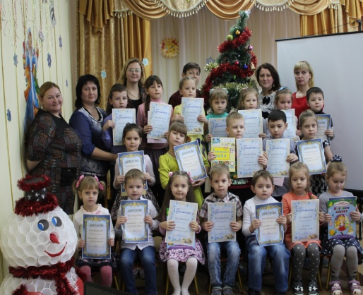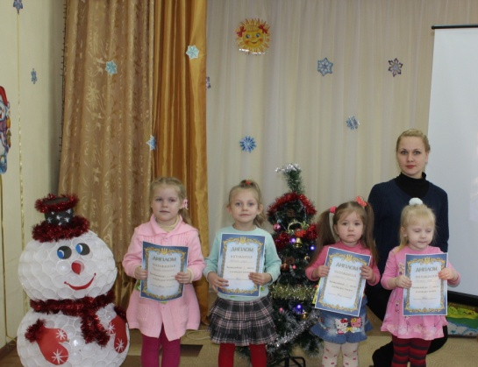

(Статью подготовила ст.воспитатель Хрестина Е.А.)
Праздники
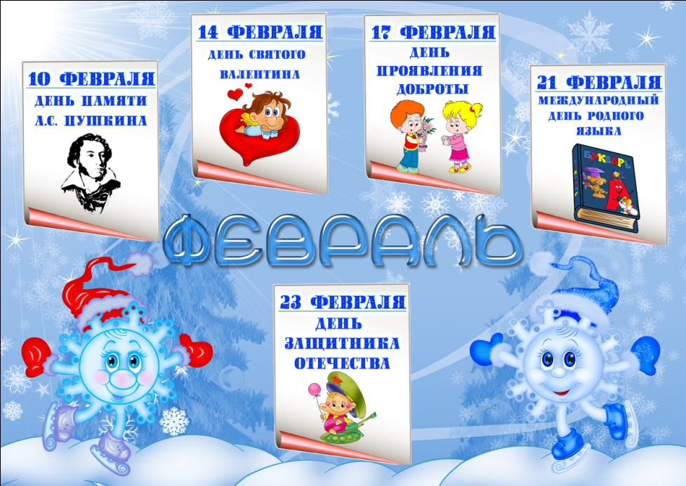

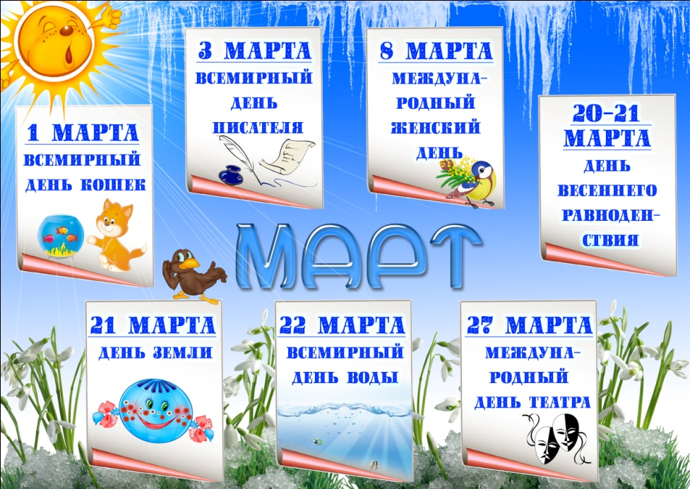

Зарядка для ума

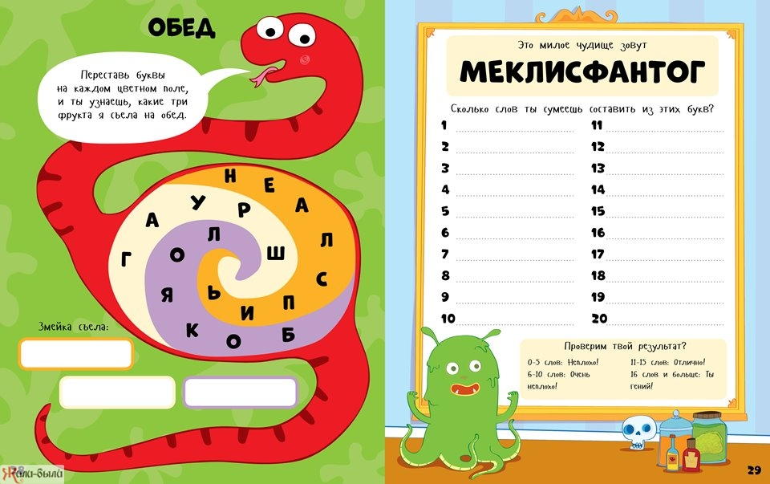

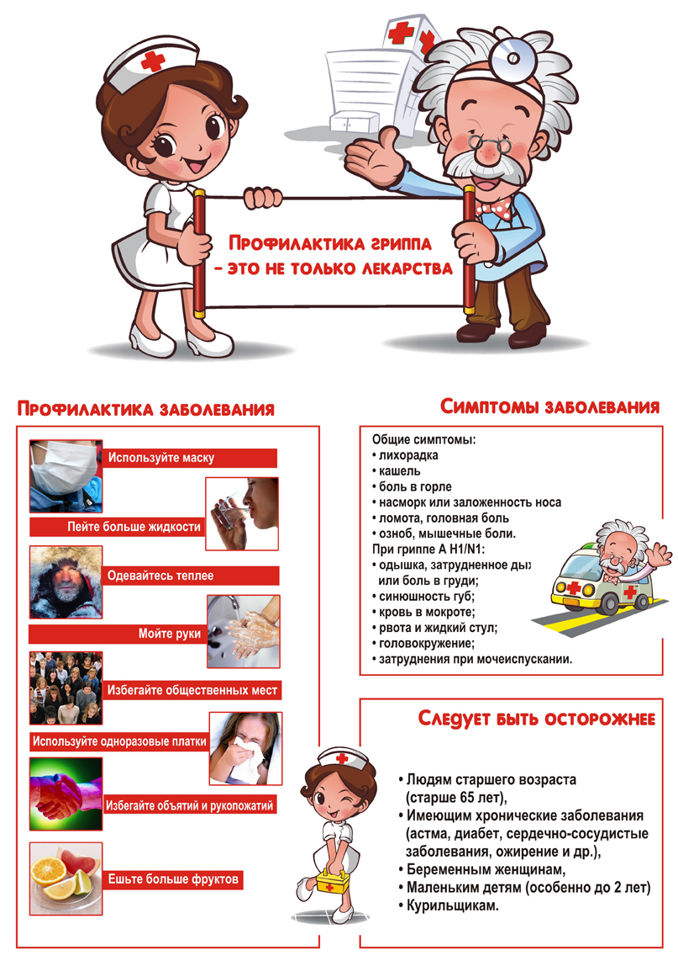(Материал приготовила Кудряшова В.И.)

Психологическая страничка
